

西部修试公司鲁厂乃格值班楼第Ⅱ组UPS电源装置故障维修

技术规范书

2024年05月

西部修试公司鲁厂乃格值班楼第Ⅱ组UPS电源装置故障维修
技术规范书

一、总则
- 本技术条款适用于西部修试公司鲁厂乃格值班楼第Ⅱ组UPS电源装置故障维修、设备调试等方面的技术要求。
- 本技术条款规定了本次UPS电源装置故障维修后的装置能保持原有工作状态。
- 本技术条款提出了项目设备的技术参数、性能、结构、安装及调试等方面的技术要求。
- 本技术条款提出的是最低限度的技术要求，并未对一切技术细节做出规定，也未充分引述有关标准和规范的条文，如果所引用的标准之间不一致或本技术条款所使用的标准如与承包商所执行的标准不一致时，按要求较高的标准执行。

项目概况及条件
鲁布革水电站位于贵州省安龙县与广西壮族自治区隆林县交界处的南盘江上，距贵阳市约385km，距昆明市约400km，距南宁市约537km。电站以500kV和220kV交流两级电压与系统相连，在电力系统中主要承担基荷和腰荷，并参加系统调峰任务。
现场值班期间，发现鲁布革电厂乃格运行值班楼第Ⅱ组UPS电源装置发“Can Bus不响应”故障信号，初步检查判断可能是逻辑控制板和DC/DC电源板故障，需对该电源装置进行故障维修。具体故障状态相间下图1。
对UPS故障原因作进一步排查，提供相关模块并进行更换，更换后要求保持原有装置运行状态，此外，该模块更换后质保期为2年，2年内因为所更换模块导致的类似故障需无偿进行解决。
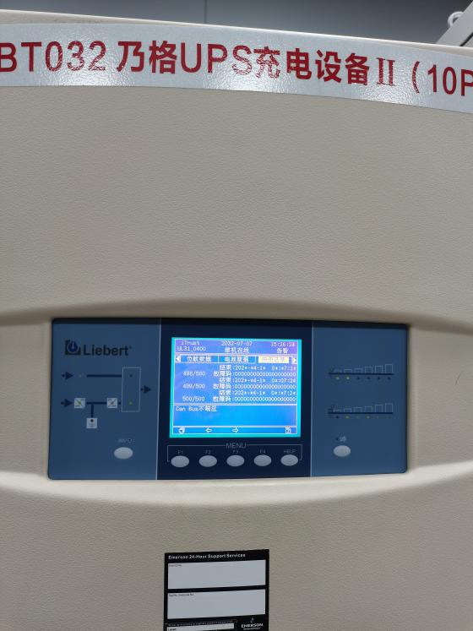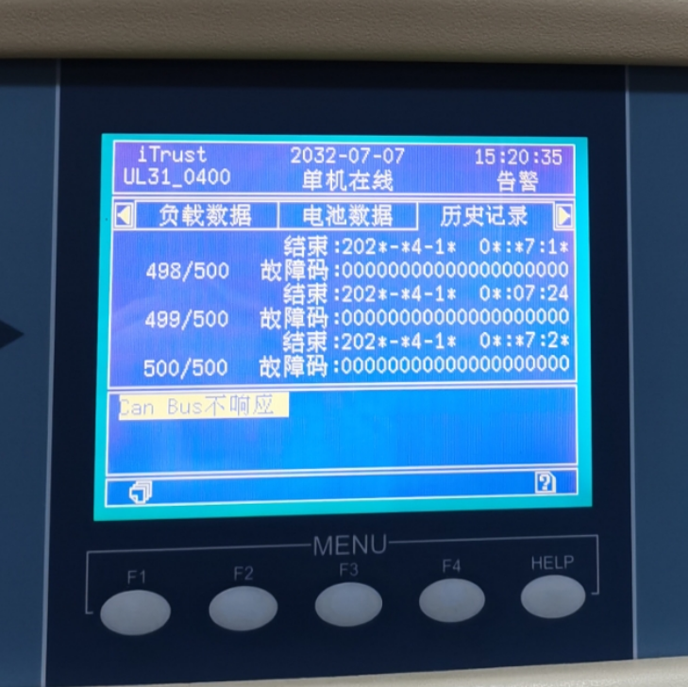
图1 UPS故障状态

服务地点及工期

3.1服务地点
云南省曲靖市罗平县鲁布革乡鲁布革水力发电站运行值班楼。

3.2服务工期
服务工期自合同签订生效之日起30个自然日，具体开工时间以甲方通知的开工日期为准。因甲方原因或不可抗力因素造成工期延误，工期可予以相应顺延。

四、服务范围及工作内容

4.1服务范围
根据UPS电源装置故障维修、设备调试等方面的技术要求，完成故障进一步排查，故障模块更换、调试等服务范围如下：

序号 | 工程名称 | 施工内容 | 材料 | 主要技术参数 | 备注
1 | 西部修试公司鲁厂乃格值班楼第Ⅱ组UPS电源装置故障维修 | 值班楼第Ⅱ组UPS电源装置故障进一步排查、模块更换 | 电源模块、逻辑控制板等更换所需材料 | 消除UPS故障、更换相关模块后不改变装置雍运行状态。

4.2施工要求
1、对进入施工现场的人员要求
（1）工作人员入厂前应根据甲方的要求来办理出入证件等，不得与值班保安人员无理取闹。
（2）工作人员进入施工现场前，应接受西部修试公司现场安全教育，熟悉西部修试公司的各项规章制度，并经考核合格后，方可进入现场工作。
（3）必须在指定的区域内工作，严禁在厂区内乱窜，严禁在工作期间打逗、吸烟、乱丢废弃物。
2、进入施工现场的设备要求
（1）施工工器具应完好无损、试验合格。
（2）使用的电气设备外壳应绝缘良好、接地可靠，移动电源盘应容量足够并配置漏电保护装置。按照南网公司要求，对设备进行安全检查，并贴上合格标识。

五、未尽事宜，另外协商解决

